Тамбовское областное государственное бюджетное учреждение
“Региональный информационно-консультационный центр агропромышленного комплекса”

РАЗВЕДЕНИЕ КУР-НЕСУШЕК В ДОМАШНИХ УСЛОВИЯХ:
ПОСОБИЕ ДЛЯ НАЧИНАЮЩИХ.

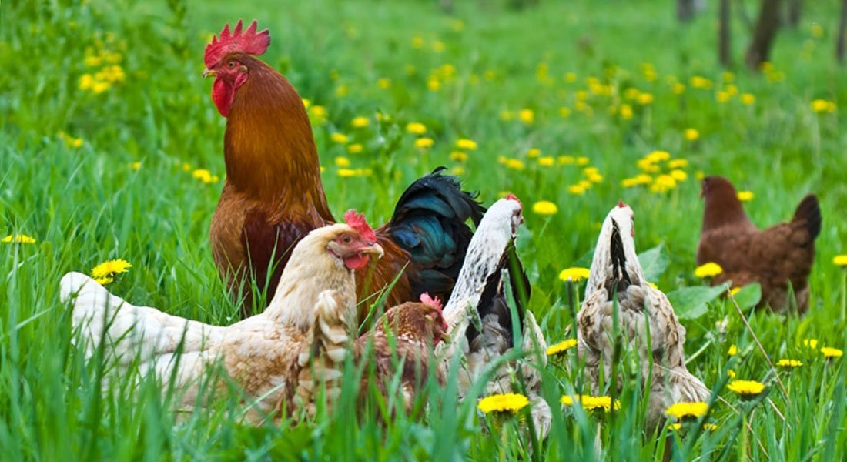

Тамбов 2017 г.

Содержание
Куры на яйцо…………………………………………..…............... | 4
Анализ положения дел в отрасли……………………………….... | 6
Содержание кур-несушек…………………………….................... | 6
Рацион кормления ………………………………………………... | 9
Реализация продукции………………………………………….… | 9
Финансовый план……………………………………………….… | 10

КУРЫ НА ЯЙЦО
Птицеводство яичного направления – одна из основных и самых востребованных на сегодняшний день отраслей птицеводства, как в промышленном производстве, так и у населения, занимающегося разведением домашней птицы.
Большая популярность разведения кур объясняется скороспелостью и ценностью получаемых от них диетических продуктов питания – яиц и мяса. Ценность куриных продуктов сочетается с высокой скороспелостью и продуктивностью кур. Половое созревание и начало яйцекладки у кур яичных пород наступает в 4,5-5 месяцев. От каждой курицы-несушки, в зависимости от породы, за год получают в среднем по 250-300 яиц.
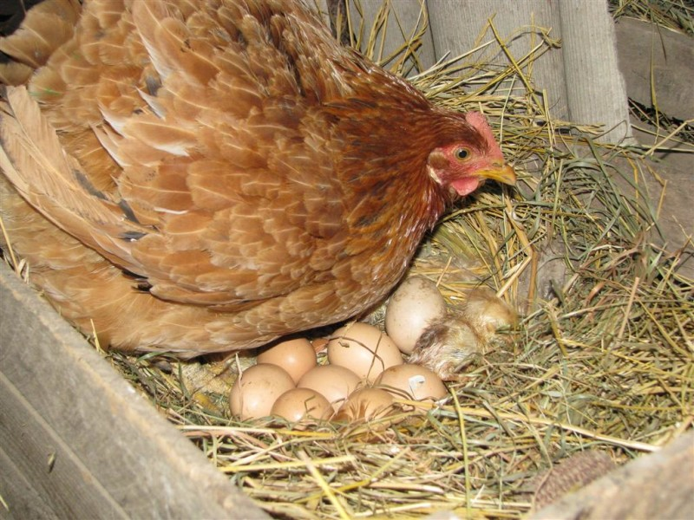
Известно, что куры, фактически независимо от их породы, являются неприхотливыми созданиями, а это значит, что для их содержания не придется потратить много средств и времени. Птица отлично живет в домашних условиях при частном доме или дачном участке.
Для открытия своей птицефермы не нужно ни больших инвестиций, ни глубоких и комплексных знаний в области животноводства. В условиях ограниченности у населения свободных финансовых ресурсов, идея разведения кур-несушек для реализации яиц является очень привлекательной и целесообразной.
Куриные яйца относятся к числу наиболее востребованных и незаменимых продуктов питания: в год один среднестатистический взрослый человек потребляет до 292 яиц. Они являются главным источником белка, содержат большое количество ценных микроэлементов и питательных веществ. Общая питательность 100 г. яичной массы составляет 156 ккал. Куриные яйца используются для приготовления большого количества традиционных блюд, незаменимы для диетического и спортивного питания, поэтому проблем с их реализацией не возникнет, так как спрос на качественный продукт стабильно высокий (даже, несмотря на постоянно растущие цены). Спрос на экологическую продукцию, полученную естественным способом, будет постоянным. Начав заниматься разведением кур-несушек, предприниматель может начать свою деятельность с маленького курятника и через несколько лет дорасти до реализации яиц на промышленном уровне.
Для того чтобы прибыль в хозяйстве росла, необходимо найти хорошие проверенные места для покупки молодняка и каналы сбыта для яиц. Известно, что мясо и яйца представляют собой скоропортящиеся продукты, а это значит, что их следует реализовать как можно скорее. Размер яиц и качество мяса также зависит от породы кур.

Преимущества содержания кур-несушек:
- небольшие затраты и простота ухода;
- неприхотливость птиц и высокая рентабельность;
- небольшая территория и отсутствие специального оборудования;
- возможность получения яиц и мяса даже зимой;
- большие перспективы, обеспечение себя мясом и яйцами.
Разведение кур-несушек как бизнес имеет больше плюсов, нежели минусов. Если к тому же учесть тот факт, что сегодня покупатель чаще выбирает натуральный продукт, то можно предположить, что данный бизнес имеет все права на свое существование и дальнейшее развитие.

Анализ положения дел в отрасли
Производство куриного яйца, в настоящее время, является перспективной отраслью птицеводства в Тамбовской области. По данным статистики, годовое потребление куриного яйца в регионе находится на уровне 206,93 млн. шт. Годовой же объем производства, по всем категориям хозяйств области за 2016 год, составляет 150,0 млн. шт. Таким образом, годовая потребность населения в продукции местного производителя удовлетворена на 72,5 %.
Исходя из анализа рынка, дефицит производства яиц на территории области находится в пределах 27,5 %, что говорит о достаточной востребованности данной продукции – куриного яйца.

Содержание кур-несушек
Первым этапом при организации бизнеса является выбор земельного участка. Помещение нужно подбирать, ориентируясь на текущее финансовое состояние. Курятник несложно построить своими руками. Для этих целей можно использовать шлакоблок, шифер и доски. Необходимо лишь как следует утеплить помещение. Благодаря утеплению пола в зимний период можно добиться того, что куры будут нестись круглый год. При постройке помещения для курятника, следует обратить внимание на требования, соблюдение которых приведёт к высокой продуктивности несушек. Птицы в курятнике могут содержаться клеточным или напольным методом. Очень хорошим вариантом размещения является установка клеток батарейным способом. Для экономии лучше изготавливать клетки своими руками. При организации большого курятника нужно обустроить просторный птичник, разделенный на секции. Высота потолков не должна превышать 2 м. Помещение должно обладать естественной вентиляцией и иметь источники дневного света. Кроме того, в курятнике нужно провести искусственное освещение. Световой день курицы приходится на период с 06:00 – 19:00, что и необходимо будет компенсировать за счёт электрической подсветки в зимнее время. В курятнике периодически необходимо проводить дезинфекцию. Для этих целей достаточно покрасить стены и пол известью. Также понадобятся гнездовые места и насест. Одно гнездо необходимо устанавливать из расчёта на 4 несушки. Для прогулок необходимо организовать огороженную площадку, которая будет прилегать к курятнику.
Критическими температурами для кур-несушек являются: сильные минусовые показатели в зимнее время года, +27 градусов и выше летом. При значительном понижении температуры может произойти обморожение птиц. Достижение максимальных отметок вызовет резкое сокращение яйценоскости у кур.
К покупке кур-несушек стоит приступать только после оборудования помещения. От правильного выбора кросса будет зависеть успех всего предприятия. По отзывам опытных предпринимателей, при организации бизнеса по разведению кур-несушек с целью последующей продажи яиц, лучшим выбором станет приобретение яичного кросса. Его самыми известными представителями являются: Леггорн, Ломан Браун, Кучинская юбилейная, Пушкинская, Хайсекс. Эти породы несушек являются наиболее продуктивными. Разведение кур можно начинать с приобретения молодняка или с яиц. В случае покупки цыплят в возрасте 3–4 месяцев возврат инвестиций произойдёт намного быстрее. Ввиду того, что курицы яичного кросса начинают нестись с возраста 5 месяцев, затраты на покупку и содержание птиц окупятся максимально быстро. Стоимость птенцов в возрасте 3–4 недель составляет 100 - 150 рублей. Молодняк старше 4 месяцев – в среднем 300 - 400 рублей за птицу. Однако подрощенный молодняк покупать гораздо безопаснее, поскольку существует большая вероятность гибели птенцов в возрасте до 1 месяца. Покупку птиц рекомендуется осуществлять весной в период размножения. Стадо родительских особей следует организовывать, исходя из соотношения: 1 петух на 10 курочек.

Рацион кормления
Рентабельность бизнеса будет на высоком уровне и при покупке готового комбикорма. Однако в целях экономии средств начинающий предприниматель может сам организовать рацион птицы.
В рацион курицы-несушки должны входить следующие ингредиенты:
- пшеница;
- кукуруза;
-различные корнеплоды;
-просо;
- пищевые отходы;
- костная мука;
-зелёная трава и листья салата;
- ракушки, мелкий гравий и песок.
За день несушка съедает до 120 грамм корма.

Реализация продукции
Яйцо, полученное при разведении кур-несушек в домашних условиях, имеет больший спрос на рынке по сравнению с фабричным. Оно питательнее и обладает более естественным цветом желтка. При реализации яйца потребуется разрешение на продажу, которое можно получить на месте продажи.
Если в ваших планах – выход на магазины для сбыта большого количества продукции, естественно вам потребуется зарегистрироваться как индивидуальный предприниматель, чтобы заключить договор поставки. Еще одним условием заключения договора будет регулярность поставок в определенных количествах в четко оговоренные сроки и в упаковке. Самое прибыльное время сбыта яиц – это преддверие праздника Пасхи.

Финансовый план
Таблица № 1. Приобретаемое поголовье
Приобретаемое поголовье | 2018 |  |  | 2019
 | 2 кв. | 3 кв. | 4 кв. | 1 кв. | 2 кв. | 3 кв. | 4 кв.
Куры-несушки |  | 1000 |  |  |  | 1000
Стоимость 1 гол., тыс.руб. |  | 0,40 |  |  |  | 0,40
Общая стоимость, тыс. руб. | 0,00 | 400,00 | 0,00 | 0,00 | 0,00 | 400,00 | 0,00

Приобретаемое поголовье | 2020
 | 1 кв. | 2 кв. | 3 кв. | 4 кв.
Куры-несушки |  |  | 1000
Стоимость 1 гол., тыс.руб. |  |  | 0,40
Общая стоимость, тыс. руб. | 0,00 | 0,00 | 400,00 | 0,00

Таблица № 2. Выход продукции
Кол-во яиц в год на 1 курицу, шт. | 280
Кол-во яиц в квартал на 1 курицу, шт. | 70
Мясо курицы на убой в живом весе, кг | 2
Выход продукта | 70%

Таблица № 3. Структура поголовья
Поголовье | 2018 |  |  | 2019 |  |  |  | 2020
 | 2 кв. | 3 кв. | 4 кв. | 1 кв. | 2 кв. | 3 кв. | 4 кв. | 1 кв. | 2 кв. | 3 кв. | 4 кв.
Куры-несушки |  | 1000 | 1000 | 1000 | 1000 | 1000 | 1000 | 1000 | 1000 | 1000 | 1000
Куры на мясо |  |  |  |  |  |  | 900 |  |  |  | 900

Таблица № 4. Структура рациона, потребность в кормах на 1 голову несушки
Корма | На 1 гол. в сутки | На 1 гол. в год
ед.изм. | кг. | кг.
Комбикорм | 0,13 | 47,45

Таблица № 5. Потребность поголовья в кормах, ц
Наименование корма | 2018 |  |  | 2019
 | 2 кв. | 3 кв. | 4 кв. | 1 кв. | 2 кв. | 3 кв. | 4 кв.
Комбикорм |  | 117,00 | 117,00 | 117,00 | 117,00 | 117,00 | 117,00

Наименование корма | 2020
 | 1 кв. | 2 кв. | 3 кв. | 4 кв.
Комбикорм | 117,00 | 117,00 | 117,00 | 117,0

Таблица № 6. Текущие расходы, руб.
Текущие расходы | Тариф на 1 гол. в год
Ветеринария | 10
Электроэнергия | 30
Водоснабжение | 10

Таблица № 6.1. Текущие расходы, тыс. руб.
Текущие расходы | 2018 |  |  | 2019 |  |  |  | 2020
 | 2 кв. | 3 кв. | 4 кв. | 1 кв. | 2 кв. | 3 кв. | 4 кв. | 1 кв. | 2 кв. | 3 кв. | 4 кв.
Ветеринария |  | 2,5 | 2,5 | 2,5 | 2,5 | 2,5 | 2,5 | 2,5 | 2,5 | 2,5 | 2,5
Электроэнергия |  | 7,5 | 7,5 | 7,5 | 7,5 | 7,5 | 7,5 | 7,5 | 7,5 | 7,5 | 7,5
Водоснабжение |  | 2,5 | 2,5 | 2,5 | 2,5 | 2,5 | 2,5 | 2,5 | 2,5 | 2,5 | 2,5

Таблица № 7. Производство продукции
Наименование продукции | 2018 |  |  | 2019
 | 2 кв. | 3 кв. | 4 кв. | 1 кв. | 2 кв. | 3 кв. | 4 кв.
Яйцо, шт. | 0 | 17500 | 70000 | 70000 | 70000 | 70000 | 70000
Курица в живом весе, шт. | 0 | 0,0 | 0,0 | 0,0 | 0,0 | 0,0 | 900

Наименование продукции | 2020
 | 1 кв. | 2 кв. | 3 кв. | 4 кв.
Яйцо, шт. | 70000 | 70000 | 70000 | 70000
Курица в живом весе, шт. | 0,0 | 0,0 | 0,0 | 900

Таблица № 8. Прогноз продаж и выручки от реализации продукции
Наименование показателя | 2018 |  |  |  | 2019
 | 2 кв. | 3 кв. |  | 4 кв. | 1 кв. | 2 кв. | 3 кв. |  | 4 кв.
 | Яйцо куриное
Объем реализации, шт. | 0 | 17500 |  | 70000 | 70000 | 70000 | 70000 | 70000
Цена реализации 1 шт., руб. |  | 5,00 |  | 5,00 | 5,00 | 5,00 | 5,00 | 5,00
Ожидаемая выручка от реализации, тыс. руб. | 0,00 | 87,50 |  | 350,00 | 350,00 | 350,00 | 350,00 | 350,00
 | Курица в живом весе
Объем реализации, шт. | 0,00 | 0,00 | 0,00 |  | 0,00 | 0,00 | 0,00 | 900
Цена реализации 1 курицы, руб. |  |  |  |  |  |  |  | 100,00
Ожидаемая выручка от реализации, тыс. руб. | 0,00 | 0,00 | 0,00 |  | 0,00 | 0,00 | 0,00 | 90,0

Наименование показателя | 2020
 | 1 кв. | 2 кв. | 3 кв. | 4 кв.
 | Яйцо куриное
Объем реализации, шт. | 70000 | 70000 | 70000 | 70000
Цена реализации 1 шт., руб. | 5,50 | 5,50 | 5,50 | 5,50
Ожидаемая выручка от реализации, тыс. руб. | 385,00 | 385,00 | 385,00 | 385,00
 | Курица в живом весе
Объем реализации, шт. | 0,00 | 0,00 | 0,00 | 900
Цена реализации 1 курицы, руб. |  |  |  | 100,00
Ожидаемая выручка от реализации, тыс. руб. | 0,00 | 0,00 | 0,00 | 90,0

Выход яиц в год составляет 280 000 шт. Доход от деятельности по продаже яйца – 280 000 шт.* 5 рублей = 1400 000 рублей.
При плановом увеличении стоимости яйца, доход от продажи 280 000 шт. * 5, 5 рублей = 1540 000 рублей.
Выбраковка курицы в живом весе будет осуществляться 1 раз в год.
Доход с реализации кур-несушек в живом весе - 900 шт. кур-несушек * 100 рублей = 90 000 рублей.
Бизнес, должен быть основан на однократном приобретении поголовья и дальнейшей инкубации яиц с целью регулирования численности поголовья и цикличности производства в хозяйстве. Выращенный молодняк откармливается и приходит на смену выбракованной в живом весе птице.

Таблица. План расходов
№ п/п | Статьи доходов и расходов | Ед. изм. | Кол-во, ед. | Цена за ед., тыс. руб. | Итого за 1-й год | Итого за 2-й год
1. | Расходы
1.1. | Приобретение кур-несушек | шт. | 1000 | 0,4 | 400,0 | -
1.2. | Строительство помещения для содержания | шт. | 1 | 300,0 | 300,0 | -
1.3. | Приобретение корма | на 1 голову | 1000 | 0,2808 | 280,8 | 280,8
1.4. | Ветеринарное обслуживание | на 1 голову | 1000 | 0,01 | 10,0 | 10,0
1.5. | Электроэнергия | на 1 голову | 1000 | 0,03 | 30,0 | 30,0
1.6. | Водоснабжение | на 1 голову | 1000 | 0,01 | 10,0 | 10,0
1.7. | Прочие расходы | - | - | 15,0 | 15,0 | -
Итого расходов, руб. |  |  |  |  | 1045,8 | 330,8
2. | Доходы
2.1. | Выручка с реализации яйца | шт. | 280 000 | 0,005-0,0055 | 1400,0 | 1540,0
2.2 | Выбраковка курицы | шт. | 900 | 0,1 | 90,0 | 90,0
Итого доходов, тыс. руб. |  |  |  |  | 1490,0 | 1630,0
Плановая прибыль, тыс. руб. |  |  |  |  | 444,2 | 1743,4

Окупаемость проекта- 1 год.
Прибыль проекта за первый год 444 200 рублей.

ЗАКЛЮЧЕНИЕ
Обращаем ваше внимание на то, что в данном упрощенном варианте расчетов не учтены налоговые платежи, однако, поскольку практически любая деятельность, связанная с извлечением прибыли является налогооблагаемой, необходимо определиться с организационно-правовой формой будущего хозяйства и учесть в расчетах размеры расходов на налогообложение.
Определившись с тем, какой бизнес Вы можете организовать на своём приусадебном участке, изучайте рынок сбыта продукции и смело беритесь за реализацию проекта!

По интересующим вопросам Вы можете обращаться в Тамбовское областное государственное бюджетное учреждение «Региональный информационно-консультационный центр агропромышленного комплекса».
Адрес: 392000, г. Тамбов, ул. Советская, д. 106-а
e-mail: rikc-apk@mail.ru
http://www.tambov-apk.ru
Тел./факс: 8 (4752) 71-85-56

ТОГБУ «РИКЦ АПК»
Тел.: 8(4752) 71-88-46; 71-85-56
Тираж 150 экз.

